

## DISEÑO E IMPLEMMENTACIÓN DEL ESQUEMA DE DIRECCIONAMIENTO VLSM

## FUNDAMENTOS DE REDES

## “Proyecto final”

**Nombre del Equipo**

Nombre de los alumnos Matrículas

............. .............

............. .............

............. .............

**“Diseño e implementación del esquema de direccionamiento VLSM”**

**Topología** (Hacer un imprime pantalla de la topología de su red e incluirla en esta sección)

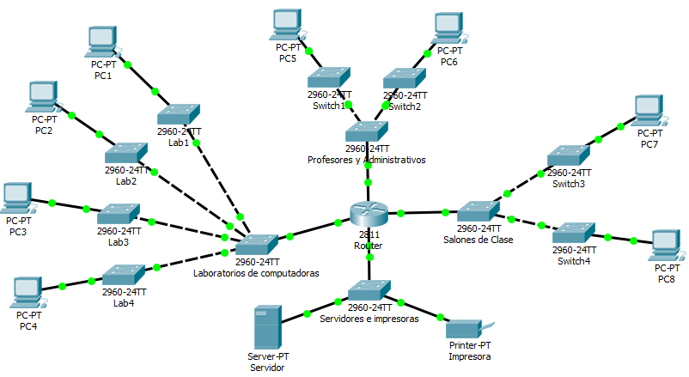

**Objetivos**

* Examinar los requisitos de la red.
* Diseñar el esquema VLSM.
* Configurar la red IPv4 en Packet tracer

**Introducción**

Las máscaras de subred de longitud variable (VLSM ) fueron diseñadas para evitar el desperdicio de direcciones IP . El uso eficaz de VLSM requiere una planificación de direcciones.

En este proyecto, utilice la dirección de red asignada para desarrollar un esquema de direccionamiento de la topología que se muestra en el esquema. VLSM se utiliza para cumplir con los requisitos de direccionamiento IPv4

Después de haber diseñado el esquema de direccionamiento VLSM, configurar las interfaces en los routers y algunas computadoras con la información de la dirección IP adecuada.

1. **Examinar los requisitos de la red**

**Subred 1. Laboratorios con computadoras**

|  |  |  |
| --- | --- | --- |
| **Tipo de salón** | **Número de salones** | **Total de conexiones** |
| Salón chico (# conexiones) |  |  |
| Salón mediano (# conexiones) |  |  |
| Salón grande (# conexiones) |  |  |
| Salones de otros tamaños como la “sala de alumnos” (# conexiones) |  |  |
|  | **Total:** |  |

**Subred 2. Salones de clase, salas de juntas, auditorios, cubículos para trabajo colaborativo y salitas de asesorías**

|  |  |  |  |
| --- | --- | --- | --- |
| **Tipo de salón** | | **Número** | **Total de conexiones** |
| Salones de clase (2 conexiones) | |  |  |
| Salas de juntas (3 conexiones) | |  |  |
| Auditorios (3 conexiones) | |  |  |
| Cubículos para trabajo colaborativo y salitas de asesorías (2 conexiones) | |  |  |
|  | **Total:** | |  |

**Subred 3. Profesores y administrativos**

(Oficinas de los profesores de planta, las oficinas de los administrativos, los espacios de los profesores de cátedra, las secretarias y los almacenes de laboratorio)

|  |  |  |
| --- | --- | --- |
| **Tipo de espacio** | **Número** | **Total de conexiones** |
| Oficinas de profesores de planta (2 conexiones) |  |  |
| Oficinas de administrativos (2 conexiones) |  |  |
| Espacios para profesores de cátedra (2 conexiones) |  |  |
| Secretarias (3 conexiones) |  |  |
| Almacenes de laboratorio (3 conexiones) |  |  |
|  | **Total:** |  |

**Subred 4. Servidores e impresoras**

|  |  |  |
| --- | --- | --- |
| **Tipo de espacio** | **Número** | **Total de conexiones** |
| Servidores (# por edificio) |  |  |
| Impresoras |  |  |
|  | **Total:** |  |

1. **Diseñar el esquema de direccionamiento VLSM**

Examine los requisitos de la red para desarrollar un esquema de direccionamiento para la red que le fue asignada. Calcular la información de las subredes.

1. Identifique la subred más grande

|  |  |
| --- | --- |
| Descripción de la subred |  |
| Número de hosts necesitados |  |
| Máscara de subred (decimal) / Formato Slash |  |
| Número de bits en la subred |  |
| Máximo número de hosts usable por subred |  |
| IP Subred |  |
| Primera dirección IP |  |
| Última dirección IP |  |
| IP Broadcast |  |

1. Identifique la siguiente subred más grande

|  |  |
| --- | --- |
| Descripción de la subred |  |
| Número de hosts necesitados |  |
| Máscara de subred (decimal) / Formato Slash |  |
| Número de bits en la subred |  |
| Máximo número de hosts usable por subred |  |
| IP Subred |  |
| Primera dirección IP |  |
| Última dirección IP |  |
| IP Broadcast |  |

1. Identifique la siguiente subred más grande

|  |  |
| --- | --- |
| Descripción de la subred |  |
| Número de hosts necesitados |  |
| Máscara de subred (decimal) / Formato Slash |  |
| Número de bits en la subred |  |
| Máximo número de hosts usable por subred |  |
| IP Subred |  |
| Primera dirección IP |  |
| Última dirección IP |  |
| IP Broadcast |  |

1. Identifique la siguiente subred más grande

|  |  |
| --- | --- |
| Descripción de la subred |  |
| Número de hosts necesitados |  |
| Máscara de subred (decimal) / Formato Slash |  |
| Número de bits en la subred |  |
| Máximo número de hosts usable por subred |  |
| IP Subred |  |
| Primera dirección IP |  |
| Última dirección IP |  |
| IP Broadcast |  |